15.04.2014г.
Пресс-релиз

Документальный фильм про красноярские Столбы
покажут на международном кинофестивале в Швейцарии.

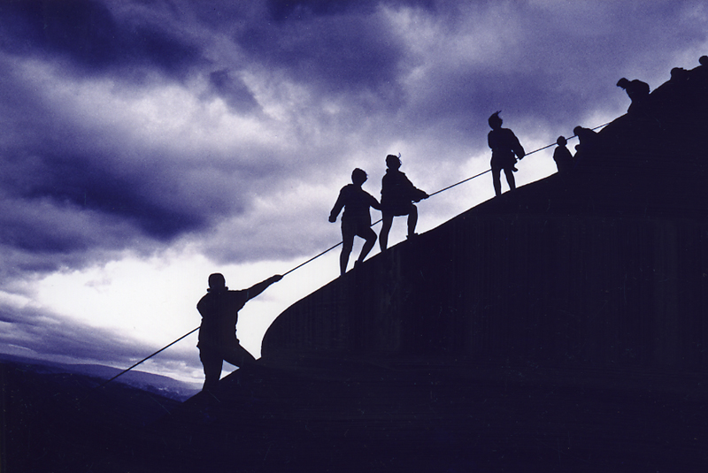

Мировая премьера фильма «Территория свободы» красноярского режиссера Александра Кузнецова состоится в рамках кинофестиваля «Vision du Reel» («Образы реальности») в швейцарском Ньоне 29-го апреля.

Фильм вошел в основную конкурсную программу фестиваля в международной номинации.
http://www.visionsdureel.ch/en/festival/programme/film/f/territory-of-freedom/

Известный международный фестиваль документальных фильмов «Vision du Reel» пройдет с 25 апреля по 3 мая в Ньоне (Швейцария). Конкурсная программа фестиваля состоит из нескольких секций: международный и швейцарский конкурсы, «новый взгляд» (конкурс дебютов). В этом году в международном конкурсе (длинный метр) будет представлено 19 фильмов из Испании, Мексики, Бельгии, Германии, Финляндии, Франции, Сербии, Армении, Латвии, России и других стран. Фильм российского режиссера Александра Кузнецова «Территория свободы» - единственный отечественный фильм, представленный на фестивале 2014года.

Фильм создан Сибирской Студией Независимого Кино совместно с «Petit a petit production» (Франция) при поддержке Фонда Михаила Прохорова. Продюсеры- Николай Бем и Ребекка Узель.

По словам автора, «Территория свободы» – это фильм о красноярских столбистах, о свободных людях, живущих в свободном пространстве, в свободной стране.

Герои фильма: покоритель Эвереста, альпинист и спасатель Валерий Коханов и его дочь Арина Коханова; председатель общества столбистов, доктор технических наук, профессор СибГАУ Валерий Лаптёнок; профессор СФУ, доктор юридических наук, бард Николай Щедрин; альпинист и скалолаз, вокалист рок-группы "Временные неприятности" Роман Сысоев и многие другие.

Об авторе фильма:
Александр Кузнецов автор сценария, оператор и режиссер фильма «Территория свободы». Член Союза журналистов, мастер спорта по альпинизму, двукратный чемпион СССР по альпинизму. Участник победной экспедиции на Эверест (в составе сборной команды альпинистов г. Красноярска).

Вопросы и дополнительная информация по телефону:
(391)271-25-57
Николай Бем
Сибирская Студия Независимого Кино
siberiadoc@gmail.com

